**Computer Intelligence**

**Kunnapat Thippayapalaphonkul (590612113)**

**18 November 2019**

**รายงานผลการทดลองการบ้าน Fuzzy**

รายงานผลการทดลองผลการคั่วเมล็ดกาแฟเพื่อที่จะได้เมล็ดกาแฟในแต่ละระดับ ที่มีความไม่แน่นอนโดยใช้วิธี Fuzzy Mamdani โดยปัจจัยในการควบคุมการคั่วกาแฟนั้นมีอยู่มากมาย ก็คือ

* อุณหภูมิ
* เวลา
* ความชื้นในเมล็ดกาแฟ
* ชนิดของสายพันธุ์เมล็ดกาแฟ
* แหล่งการใช้พลังงานเครื่องคั่วกาแฟ
* อุณหภูมิเริ่มต้น
* อุณหภูมิจบ
* ระยะเวลาของการคั่วเมล็ดกาแฟ
* สภาพความชื้นขณะคั่วกาแฟ
* ระบบถ่ายเทความร้อนภายในเครื่องคั่วเมล็ดกาแฟ

แต่ในการบ้านนี้จะขอยกปัจจัยมาเพียง 2 ปัจจัยเท่านั้นที่จะควบคุมการคั่วเมล็ดกาแฟให้ออกมาได้ในแต่ละระดับคือ

* อุณหภูมิ โดยที่ถือว่าอุณหภูมิเริ่มต้นกับอุณหภูมิจบนั้นให้เท่ากัน
* ระยะเวลาของการคั่วเมล็ดกาแฟ

**Fuzzy Rules**

กฎของ Fuzzy ที่ผมได้สร้างขึ้นมาคือรับ Input เข้าไปในระบบ 2 ค่า คือ 1). อุณหภูมิหน่วยเป็นองศาเซลเซียส 2). เวลาหน่วยเป็นนาที

ตาราง 1 กฎแต่ละกฎใน Fuzzy Rules ที่จะได้ผลลัพธ์เป็นระดับความเข้มของเมล็ดกาแฟ

|  |  |  |  |
| --- | --- | --- | --- |
| Temperature (องศาเซล  เซียส)  Time (นาที) | ร้อนน้อย | ร้อนกลาง | ร้อนมาก |
| สั้น | คั่วอ่อน | คั่วกลาง | คั่วกลาง |
| ปานกลาง | คั่วอ่อน | คั่วกลาง | คั่วกลาง |
| นาน | คั่วกลาง | คั่วเข้ม | คั่วเข้ม |

**Rule**

1. ถ้า Time is สั้น and Temperature is ร้อนน้อย then result is คั่วอ่อน
2. ถ้า Time is ปานกลาง and Temperature is ร้อนน้อย then result is คั่วอ่อน
3. ถ้า Time is สั้น and Temperature is ร้อนกลาง then result is คั่วกลาง
4. ถ้า Time is สั้น and Temperature is ร้อนมาก then result is คั่วกลาง
5. ถ้า Time is ปานกลาง and Temperature is ร้อนกลาง then result is คั่วกลาง
6. ถ้า Time is ปานกลาง and Temperature is ร้อนมาก then result is คั่วกลาง
7. ถ้า Time is นาน and Temperature is ร้อนน้อย then result is คั่วกลาง
8. ถ้า Time is นาน and Temperature is ร้อนปานกลาง then result is คั่วเข้ม
9. ถ้า Time is นาน and Temperature is ร้อนมาก then result is คั่วเข้ม

**Fuzzy Membership Function**

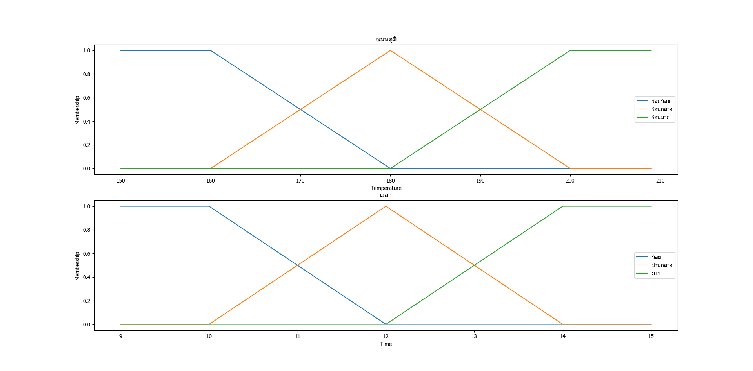สมการ Membership Function ของอุณหภูมิดัง รูปที่ 1

รูปที่ 1 Membership Function ของอุณหภูมิ

* ร้อนน้อย :
  + if x < 160 :
 $f\left(x\right)= 1$

 + else if x >= 160 and x < 180 :
 $f\left(x\right)= \frac{x}{(160 - 180)} + \left(1 + \frac{160}{(180 - 160)}\right)$

 + else :
$f\left(x\right)= 0$

* ร้อนกลาง :
  + if x == 180 :
 $f\left(x\right)= 1$

 + else if x > 160 and x < 180 :
 $f\left(x\right)= \frac{x}{(160 - 180)} + \left(1-\frac{180}{(180 - 160)}\right)$

 + else if x > 180 and x < 200 :
 $f\left(x\right)= \frac{x}{(180 - 160)} + \left(1 + \frac{180}{(180 - 160)}\right)$

 + else :
$f\left(x\right)= 0$

* ร้อนมาก :
  + if x > 200 :
 $f\left(x\right)= 1$

 + else if x > 180 and x <= 200 :
 $f\left(x\right)= \frac{x}{(200 - 180)} + \left(1 - \frac{200}{(200 - 180)}\right)$

 + else :

$f\left(x\right)= 0$

สมการ Membership Function ของเวลาดัง รูปที่ 2

รูปที่ 2 Membership Function ของเวลา

* น้อย :
  + if x < 10 :
 $f\left(x\right)= 1$

 + else if x >= 10 and x < 12 :
 $f\left(x\right)= \left(12 - x\right)×\left(\frac{1}{2}\right)$

 + else :
$f\left(x\right)= 0$

* ปานกลาง :
  + if x == 12 :
 $f\left(x\right)= 1$

 + else if x > 10 and x < 12 :
 $f\left(x\right)= x × \left(\frac{1}{2}\right) - \left(\frac{12}{2}\right) + 1$

 + else if x > 12 and x < 14 :
 $f\left(x\right)= x × \left(\frac{1}{2}\right) - \left(\frac{12}{2}\right)$

 + else :
$f\left(x\right)= 0$

* มาก :
  + if x < 12 :
 $f\left(x\right)= 0$

 + else if x >= 12 and x < 14 :
 $f\left(x\right)= \left(\frac{x}{2}\right) - \left(\left(\frac{14}{2}\right) + 1\right)$

 + else :

$f\left(x\right)= 1$

**Defuzzification**

ใช้การคำนวณแบบ Center of Area (Centroid) โดยเลือกการใช้ ฐานนิยม (Mode) ในการคำนวณหา Defuzzification

$$de_{y}=j∈NncjyBj0j∈Nn \\ c_{j}$$